ЛГСК-16.14 |  | Спортивно-игровой комплекс
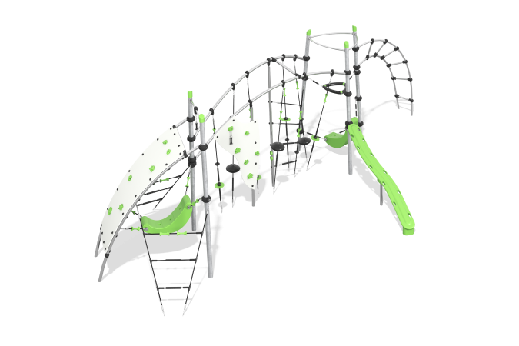

Размеры, мм: | 4400x9677x2828 | Вес, кг: | 0
Характеристики материалов
Материалы: металл, канат, пластик
Комплектация: опорные столбы – 5 шт., панель скалодрома – 2 шт., лазалка с подвесами – 1 шт., сиденье с подвесами – 2 шт., мостик – 1 шт., плоская сетка - 3 шт., опоры ската - 2 шт., комплект крепежа – 1шт.
Оборудование представляет собой две башни, соединённые полосой препятствий с плоской сеткой, подвесами с уступами и скалодромом. В составе — сетки, скалодромные панели, лазалки, сиденья, скат и мостик. Несущие элементы изготовлены из низкоуглеродистой стали с защитным покрытием (цинк + порошковая краска). Канаты — армированные, ø16 мм, с разрушающей нагрузкой до 3300 кг. Панели скалодрома и скат — из листового пластика. Применяются пластиковые и металлические соединители, в т.ч. сферические и Т-образные, с максимальной нагрузкой до 16 кН.
Выступающие части резьбовых соединений и открытые части труб закрыты пластиковыми заглушками.
Покрытие элементов: металл - порошковый цинкогрунт, порошковая краска.

